GE Fertigbauset für Geberit Wandablauf Kunststoff glanzverchromt

Geberit

Eigenschaften

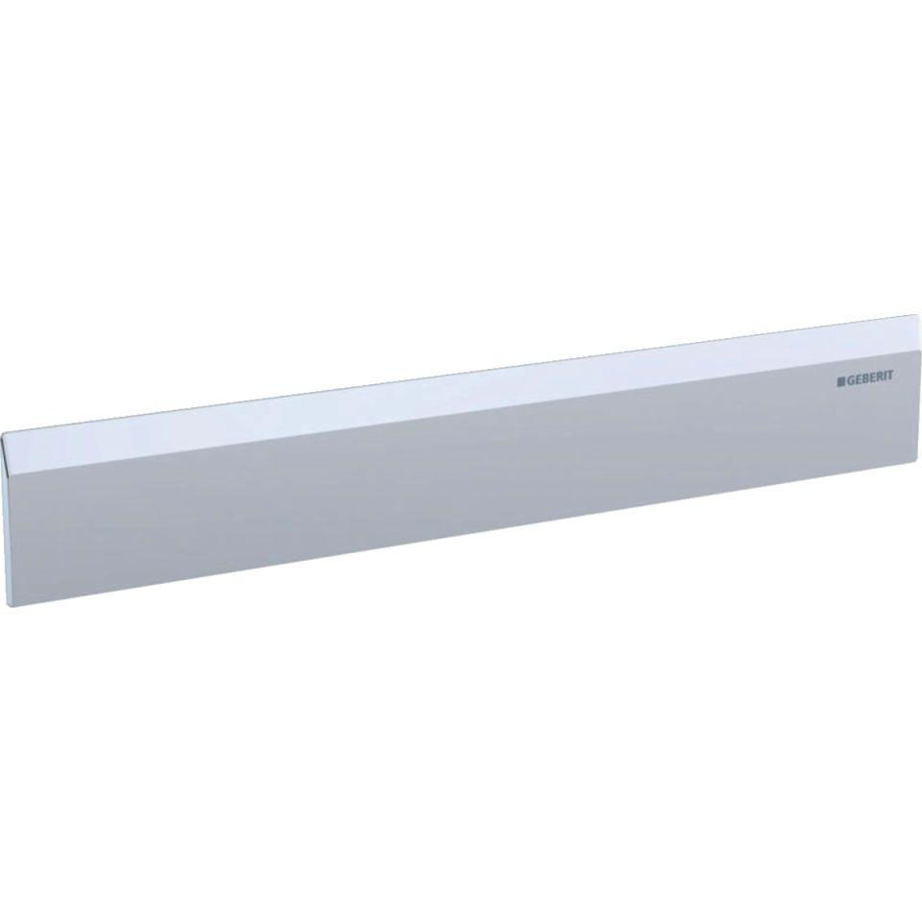

GTIN:

4025416289111

HAN:

154335211

Art Zubehör

Rost

Farbton

chrom

Oberfläche

glänzend

Werkstoff

Kunststoff

Ausführung Rost

Wandablauf-Abdeckung mit Einlaufschlitz

Befestigung Rost

verschraubt/verschraubbar